1.Link: https://github.com/DarkVixion/PPB_New/tree/main/Modul2

2. File di simpan pada public class KatalogFoto berupa id dan nama file, dan disimpan di KatalogFotoUtil untuk data jumlah fotonya. Lalu data disimpan pada public class order foto untuk data lengkap dari user. OrdeFotoutil digunakan untuk menambahkan informasi yang akan dimunculkan seperti total harga dari data foto yang di inginkan user dan di tampilkan pada keranjang belanja activity

3.Skema Navigasi

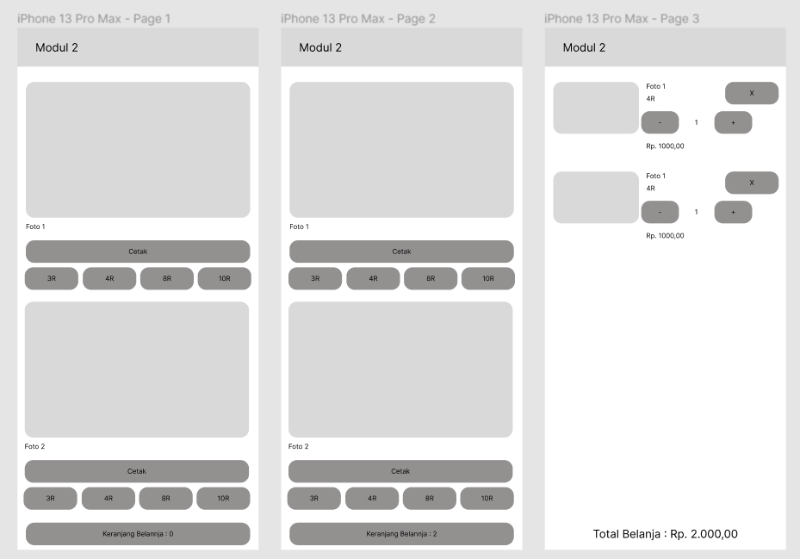

4.Class Diagram

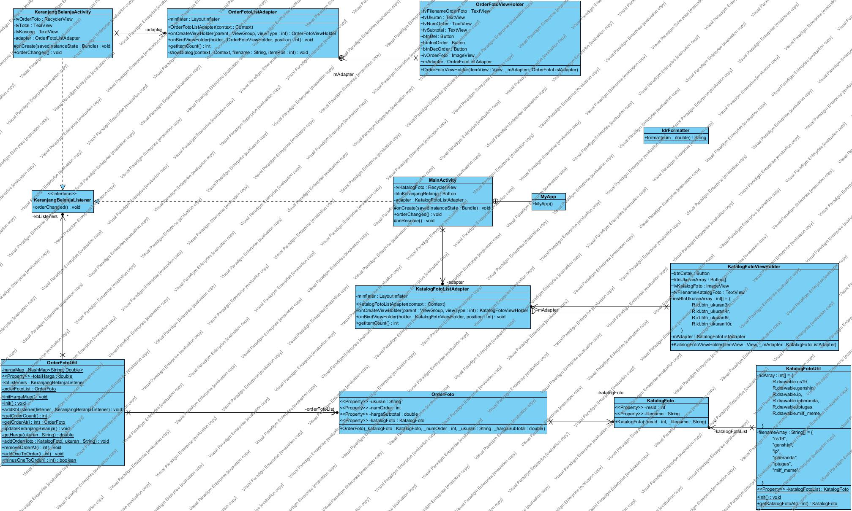

5. dengan memilih foto dengan format PNG